附件2
广东省建筑安全协会建筑起重机械与租赁分会一届二次会员大会暨建筑起重机械租赁、安装企业
信用评价与行业确认管理大会
路线说明

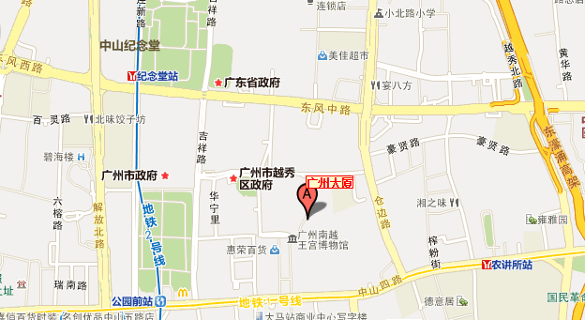

会场地址：广州大厦四楼越王台（广州市北京路374号）
1.中山纪念堂至广州大厦，步行约15～20分钟；
2.人民公园至广州大厦，步行约10分钟；
3.地铁1号、2号线公园前站至广州大厦，步行约15分钟。

